今日动态
2023.5.4周四 晴
※晨间来园篇
今日来园人数：29人。
今天我班幼儿都早早来园，喝完牛奶后选区域，非常棒！
※区域游戏

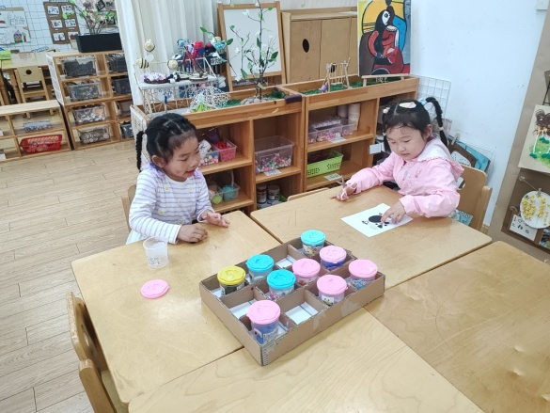 | 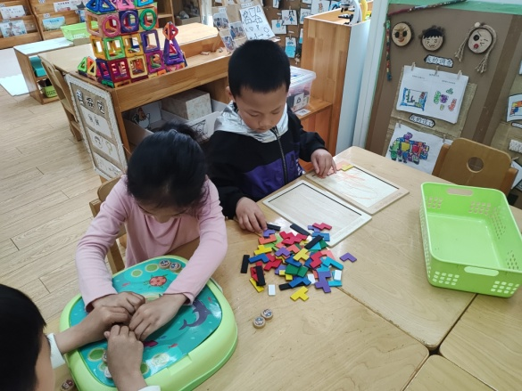
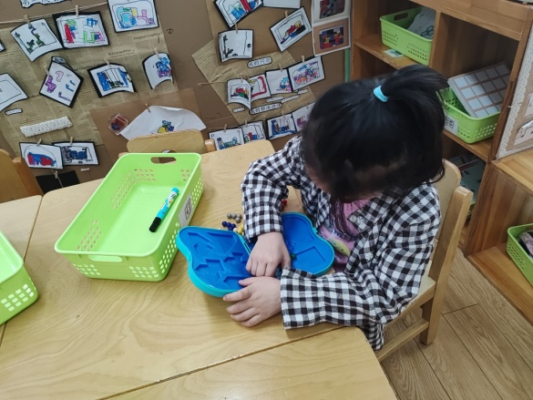 | 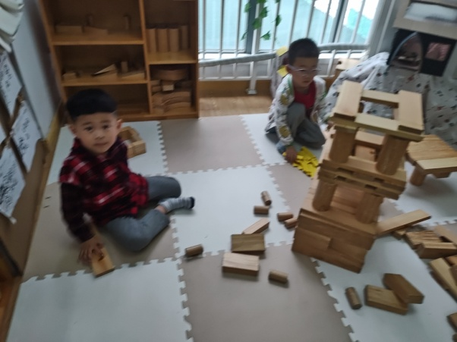

※集体活动篇
科学:我的手
这是一节观察、探索类科学活动。每个人都有一双手，每只手都由手心和手背组成。手的构造很复杂，有肌肉、筋、骨骼、皮肤、毛发、指甲等，每一个构造都有它特殊的作用，这些复杂的构造使人类的手能够灵活自如地做各种动作。活动利用记录法和多媒体教学法引导幼儿精细观察，深入探究手的秘密，进一步发展幼儿细致观察的能力。

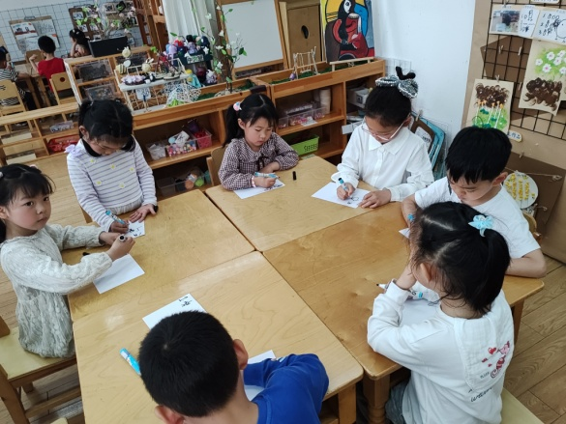 | 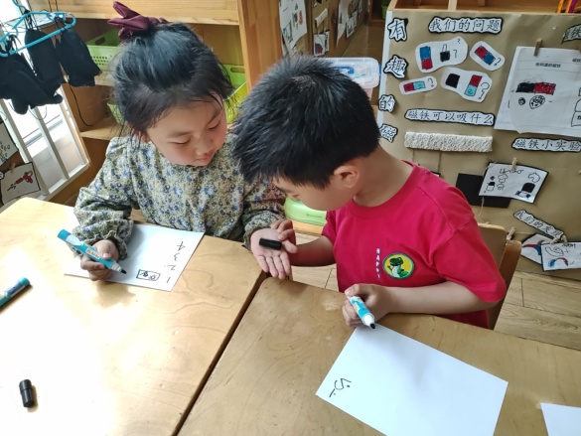

※户外活动篇

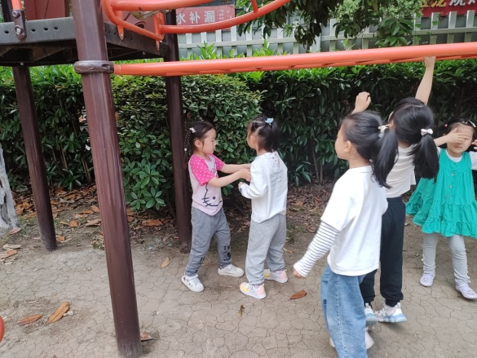 | 